Картотека  игр – упражнений  для  гиперподвижных детей | «Стоп»  Дети бегают по залу врассыпную в течении 2 – 3 минут. По сигналу «Стоп» останавливаются и делают какую – нибудь фигуру («хоккеист», «гимнаст», «пловец»). Затем вместе выбирают лучшую фигуру, и игра повторяется вновь.  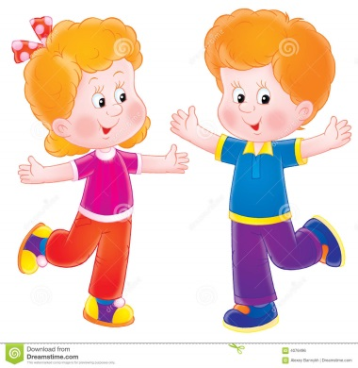
«Круговорот»  Дети идут в колонне парами умеренным шагом. По сигналу последняя пара разбивается, и дети, ее образующие, бегут в начало колонны. Один ребенок обегает колонну справа, второй – слева. Оказавшись впереди колонны, дети вновь образуют пару, и игра продолжается  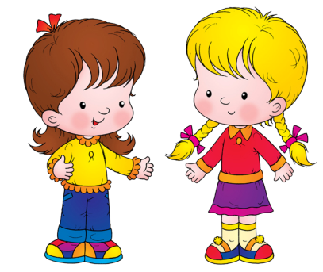 | «Меняемся местами»  В центре площадки кладется длинный шнур. Дети распределяются на две команды. Каждая занимает свою половину площадки. По сигналу «Беги!» все дети врассыпную бегают по своей площадке. По второму сигналу «Меняйтесь!» команды бегом меняются местами. Побеждает команда, дети которой в полном составе первыми перебежали на другую сторону площадки  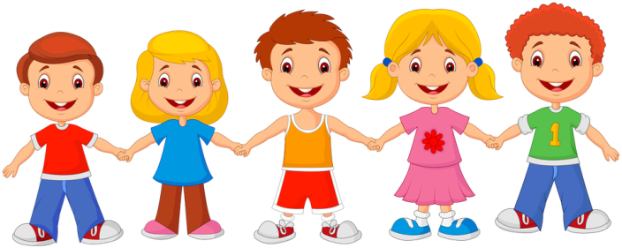
«У кого больше предметов»  По всей площадке хаотично разложены предметы разных геометрических форм. Дети под музыку выполняют произвольные движения, не задевая предметов и друг дуга. По сигналу (удару в бубен, свистку) дети быстро собирают предметы. Выигрывает тот, кто собрал больше. Количество предметов должно быть больше числа детей в 3-4 раза  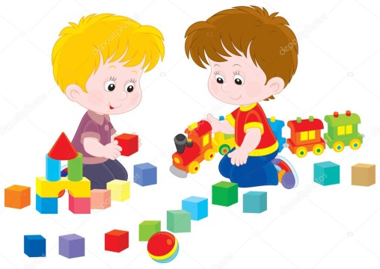 | «Ниточка с иголочкой»  Дети держатся за руки, образуя цепочку. Проведя цепочку вокруг всей площадки, воспитатель предлагает детям остановиться и поднять сцепленные руки вверх, образуя ряд ворот. После этого он ведет цепочку в обратном направлении под руками у детей, обходя по очереди одного справа, а другого слева. В тот момент, когда цепочка детей проходит под «воротиками», ребенок, поднимавший руки для образования «ворот», переворачивается вокруг себя и продолжает движение дальше  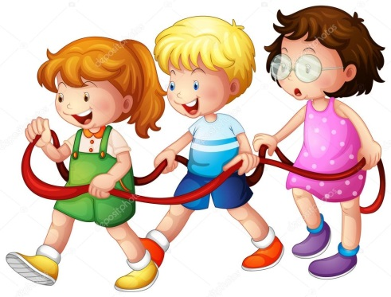
«Найди свой кубик»  В произвольном порядке разложены обручи, в каждом из которых стоит ребенок и лежит цветной кубик. По сигналу дети выбегают из обруча и бегают в разных направлениях, не толкаясь и не подбегаю к обруч, до второго сигнала. По второму сигналу дети останавливаются и закрывают глаза. В это время воспитатель меняет кубики местами. По третьему сигналу дети открывают глаза. Каждый должен добежать до обруча, где лежит его кубик, впрыгнуть в обруч, пролезть через него и поднять его над головой. Выигрывает тот, кто первый правильно выполнит задание  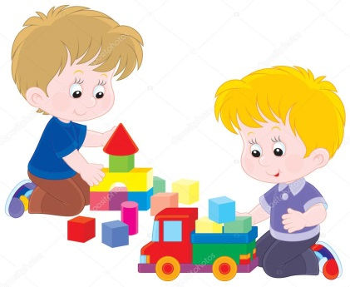 | «Быстро по местам»  Дети стоят в колонне по одному. По команде «На прогулку!» разбегаются по площадке, берут любые пособия и выполняют с ними произвольные движения. По команде «Быстро по местам!» кладут пособия на места, где они находились, и возвращаются на свое место в колонне. Проигрывает тот, кто место в колонне занял последним  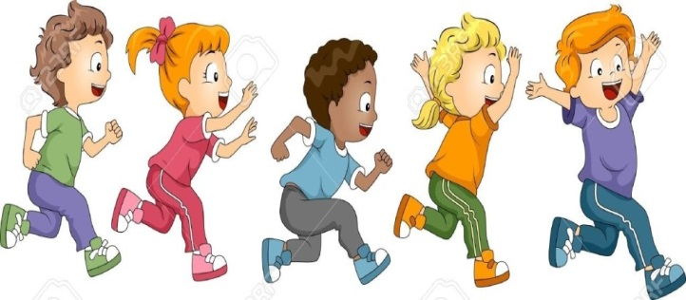
«Перенеси предмет»  По всей площадке разложены обручи (по количеству играющих), в которых расположено одинаковое количество предметов ( кубики, прыгалки, мячи), и один большой запасной обруч, равноудаленный от всех других. Каждый ребенок стоит у своего обруча. По сигналу играющий должен взять из своего обруча один предмет, отнести его в запасной обруч, проделывая с предметом разные упражнения. Дойдя до запасного обруча, положить в него предмет, быстро вернуться к своему обручу за вторым предметов и так далее до тех пор, пока все предметы не будут перенесены. Выигрывает тот, кто скорее перенесет все свои предметы и четко выполнит упражнения  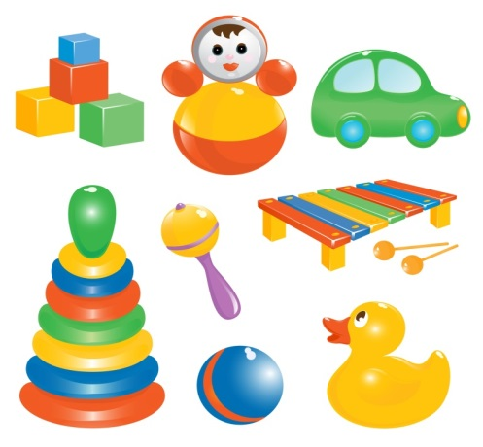 | «Дружные пары»  Дети распределяются парами, берут за руки. По первому сигналу кружатся в одну сторону в течении 5-7 с, а по второму сигналу останавливаются и кружатся в другую сторону после короткого перерыва  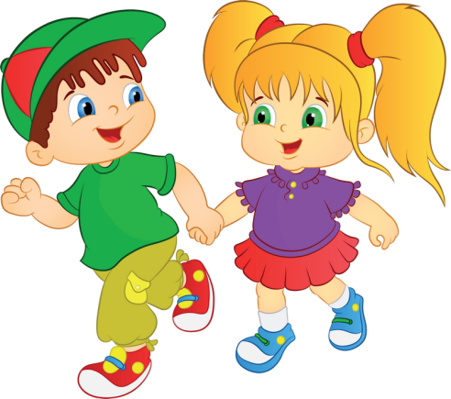
«Ловля бабочек»  Двое детей – «ловцы» - находятся в отведенном месте площадки. Остальные – «бабочки» - свободно бегают. «Ловцы» по сигналу «Лови!» пытаются поймать «бабочку», смыкая вокруг нее руки. Пойманных отводят в сторону | «Обеги мяч»  Несколько детей толчком двух рук катят мяч в прямом направлении и бегут за ним, обегая мяч «змейкой»  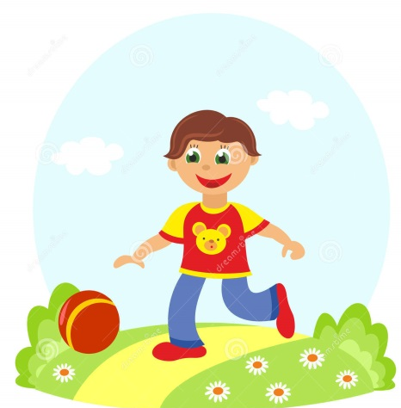
«Найди мяч»  Дети стоят по кругу вплотную друг к другу, лицом в центр. Руки за спиной. В центре круга стоит водящий. По сигналу дети начинают переделывать маленький мячик друг другу за спиной, а водящий пытается его найти, предлагая показать руки одному из детей в круге. Тот к кому, обращается водящий, вытягивает вперед руки, показывая их водящему. Если водящий угадывает, того у кого оказался мяч, встает на место водящего. Смена водящего происходит и тогда, когда стоящий в круге ребенок, роняет мяч  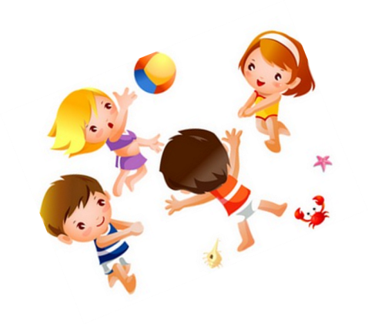 | «Проведи мяч»  На площадке расставлены разные предметы (кегли, кубики и т.п.). Ребенок ведет мяч ударами об землю, обходя или обегая предметы «змейкой»  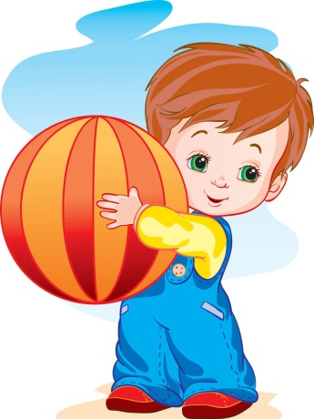
«Поймай мяч в воздухе»  Воспитатель бросает теннисный мяч на ракетку ребенка (с высоты 20-30 см). Ребенок ловит мяч и удерживает его на ракетке. Далее дети играют в паре друг с другом аналогичным способом  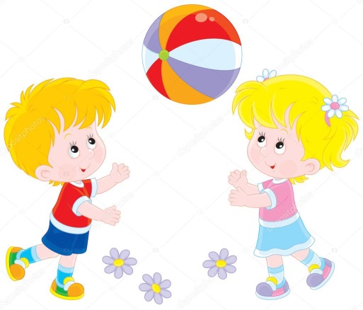 | «Прокати мяч с горки»  Дети стоят в колонне по одному перед наклонным бумом. Каждый ребенок скатывает мяч, быстро бежит за ним, берет в руки и, подбежав к первому в колонне, передает ему мяч, а сам встает в конец колонны  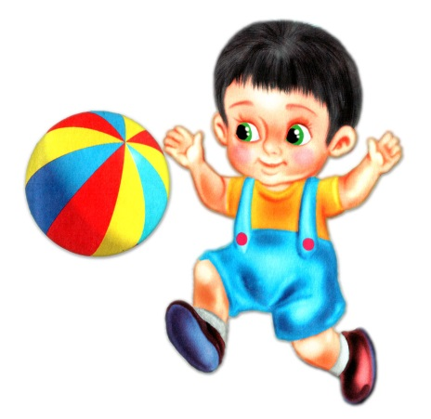
«Догони мяч»  Из двух параллельно расположенных длинных шнуров делают коридор (шириной 30см, длиной 4-5м). Дети стоят в колонне друг за другом. Каждый прокатывает мяч по коридору, бежит за ним, не давая мячу выкатиться из коридора, подправляя его движение рукой или ногой  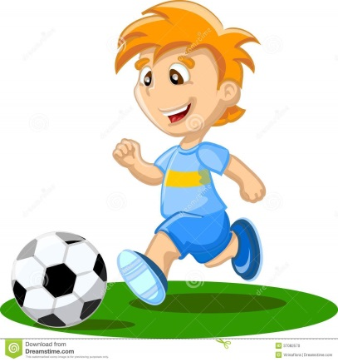 | «Веселей играй, но мяч не теряй»  На площадке произвольным способом расположены несколько дуг («воротиков»). Дети выполняют разнообразные движения с мячом. По сигналу быстро поднимают мяч вверх, потом ударяют мячом об землю (2-3 раза), а после этого пытаются прокатить мяч под дугами  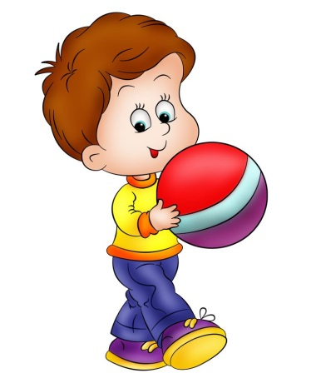
«От пола на ракетку»  Дети парами встают друг против друга на расстоянии 2-4 шагов. У одного ребенка в руках теннисный мяч, у другого – ракетка. Первый ребенок бросает мяч об землю так, чтобы он отскочил от земли. Второй ребенок ловит отскочивший мяч на ракетку и пытается его удержать  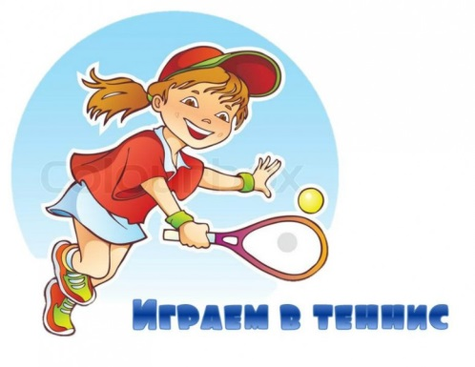 | «Заведи мяч в «воротики»  Дети строятся в две колонны у намеченной черты, перед которой ставятся несколько дуг («воротиков»). По сигналу ребенок начинает вести мяч правой или левой ногой через «воротики», сам пролезает под «воротиками», догоняет мяч, разворачивается и ногой ведет мяч к черту. Дойдя до нее, отдает мяч впереди стоящему и встает в конец колонны. Игра продолжается до тех пор пока все дети не выполнят упражнение.
«Меняемся местами»  На земле в форме круга лежит веревка. Дети бегают парами: одни внутри, другие снаружи веревочного круга. По сигналу воспитателя, не прекращая бега, дети в парах меняются местами  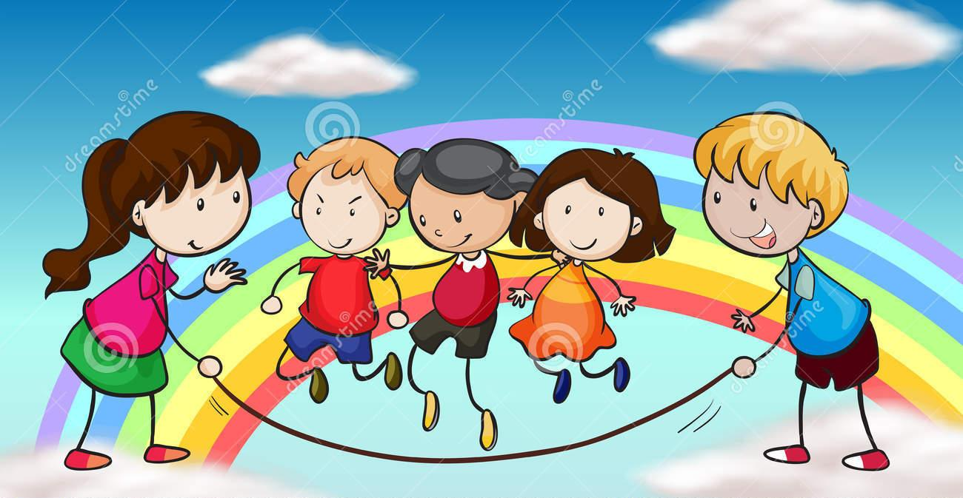 | «Не задень веревку»  Воспитатель и один ребенок сначала раскачивают, а потом вращают веревку. Дети поочередно: прыгают через нее на двух или одной ноге, с ноги на ногу, стоя лицом или боком к веревке, бегают под вращающейся веревкой, начиная бег под углом к ней или с прямого разбега, прыгают под веревкой по одному или двое  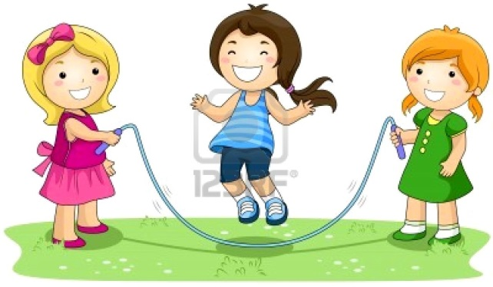
«Пролезь в обруч»  Не землю вертикально поставлен обруч. Дети пролезают в него ногами вперед, опираясь на руки. Затем берут обруч одной рукой и держат его вертикально, пролезают в него, не отпуская и не перехватывая его вверху другой рукой. Далее обруч укрепляется на стойках. Дети, не касаясь земли, пролезают в него прямо или боком, вытягивая вперед руки и опираясь на них  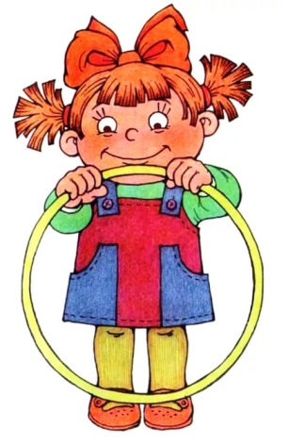 | «Мяч сквозь обруч»  Несколько детей выстраиваются в линию, держа в руках обруч ( каждый обруч находится в правой руки одного и в левой руке другого ребенка, количество обручей – на единицу меньше числа стоящих детей). Двое играющих детей проходят вдоль стоящих (один спереди, другой сзади), перебрасывая друг другу мяч сквозь обруч. При непопадании в обруч играющий заменяет стоящего в шеренге. Смета играющего и стоящего происходит тогда, когда играющий роняет мяч  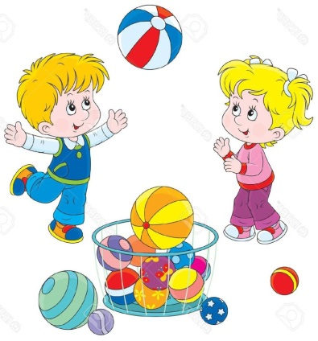
«От понедельника до воскресенья»  Дети стоят в колонне друг за другом. Каждый ребенок по очереди называет день недели и перепрыгивает через длинную скалку. Игра повторяется 2-3 раза  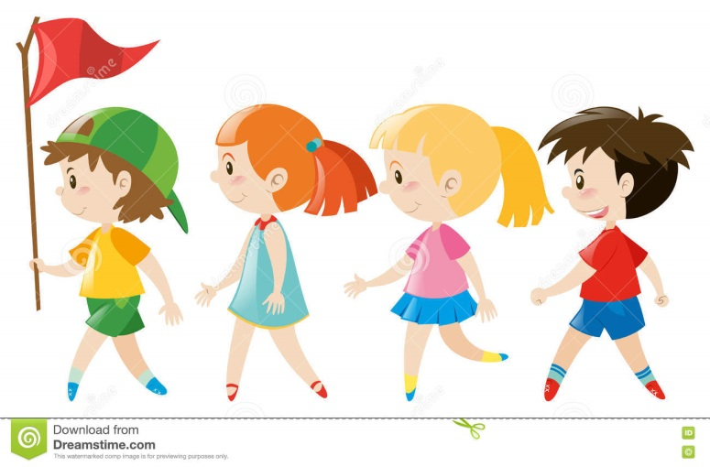 | «Не теряй пару»  Дети идут друг за другом парами, взявшись за руки. По сигналу быстро опускают руки и продолжают идти рядом, не отставая и не перегоняя друг друга. После второго сигнала снова берутся за руки и продолжают ходьбу.  